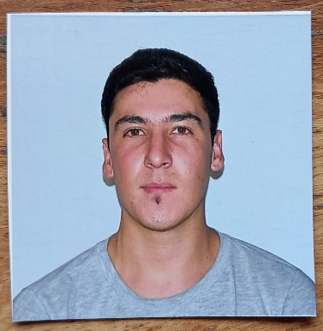

**CURRICULUM VITAE**

**EMILIANO MISAEL IBAÑEZ**

**D.N.I: 41.167.841**

**Nacionalidad: argentino**

**Género: Hombre**

**Fecha de nacimiento: 29/06/1998**

**Localidad: Pedro Luro**

**Dirección: calle 2da 13 n° 484**

**Teléfono: 2914133592**

**Email: ibanezmisael974@gmail.com**

**e-mail: ibanezmisael974@gmail.com**

**PERFIL:**

**ESTUDIOS:**

* Primaria completa
* Secundaria completa

**COMPLEMENTARIA:**

* Manipulación de alimentos

**EXPERIENCIA LABORAL:**

* Galpón de Empaque: trabajos con las exportaciones de cebolla
* Mozo, camarero de salón
* Empresa Hernández: emparejamiento y nivelación de suelos
* Metalúrgica El Pato, maquinas agrícolas
* Torneria de Daniel Rodriguez

“ RDT “

* Balbi Home ( Bahia Blanca )

**REFERENCIAS:**

* Pablo Britos: 2914705101
* Stela Stremel: 2915071611
* Jorge Hernández: 2916486977
* Mauro Dumrauf: 2915756279
* Daniel Rodriguez: 2914629758
* Fabian Morales: 2914664839

MI NUMERO DE CELULAR :

2914133592